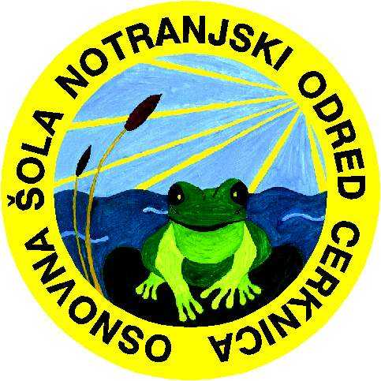 Osnovna šola Notranjski odred Cerknica
Cesta 4. maja 92
1380 Cerknica

e-pošta: OS.NO-Cerknica@os-cerknica.si
tel: 01 / 70–50–520

Številka: 900-1/2022/10
Cerknica, 14. 9. 2022

Zapisnik 5. korespondenčne seje Sveta šole Osnovne šole Notranjski odred Cerknica, ki je potekala od 7. 9. 2022 do 14. 9. 2022

Na podlagi 54. člena Poslovnika o delu sveta šole je bila sklicana korespondenčna seja, ki je potekala od srede, 7. 9. 2022, od 15.00, do srede, 14. 9. 2022, do 15.00, z dnevnim redom:

- Nakup opreme za kabinet naravoslovja na Podružnični šoli »11. maj« Grahovo v vrednosti 3.610,71 €.

Člani so svoja mnenja poslali po e-pošti. Deset (10) članov je glasovalo ZA sprejetje naslednjega sklepa, en (1) član ni podal mnenja.

SKLEP 1/1-5KS/2022: Svet zavoda OŠ Notranjski odred Cerknica je na 5. korespondenčni seji, ki je potekala med 7. 9. in 14. 9. 2022, podal soglasje k predlogu za porabo presežka prihodkov nad odhodki iz preteklih let za nakup opreme za kabinet naravoslovja na Podružnični šoli »11. maj« Grahovo v vrednosti 3.610,71 €.

Zapisala: predsednik sveta šole
Klara Škrbec Uroš Cajnko

